 | 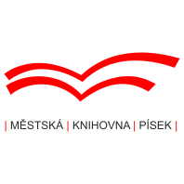
Žádost subjektu údajů

Identifikace subjektu údajů
Jméno a příjmení:

Datum narození:

Adresa:

Telefonní číslo:

E-mail (nepovinný údaj):

Předmět žádosti – Právo na výmaz osobních údajů

Osobní údaje, které mají být vymazány a které o Vás nemáme dále zpracovávat:

Máte zájem o informaci o takových příjemcích osobních údajů?

Ano |  |  | Ne

Po přezkoumání Vaší žádosti a shledání oprávněného nároku budeme, dle Obecného nařízení o ochraně osobních údajů 2016/679, informovat všechny příjemce, kterým byly Vaše osobní údaje zpřístupněny, s výjimkou případů, kdy by to bylo nemožné nebo by to vyžadovalo nepřiměřené úsilí.

Pokud žádáte o výkon práva na výmaz, uveďte, prosím, zdůvodnění Vaší žádosti. Pokud tak neučiníte, nemůže být žádosti vyhověno.

Datum: | Podpis:
Městská knihovna Písek, Alšovo nám. 75/13, 397 01 Písek činí, v souladu s článkem 13 Obecného nařízení o ochraně osobních údajů 2016/679, informační povinnost prostřednictvím Zásad ochrany osobních údajů, které jsou dostupné na webových stránkách knihovny www.knih-pi.cz

